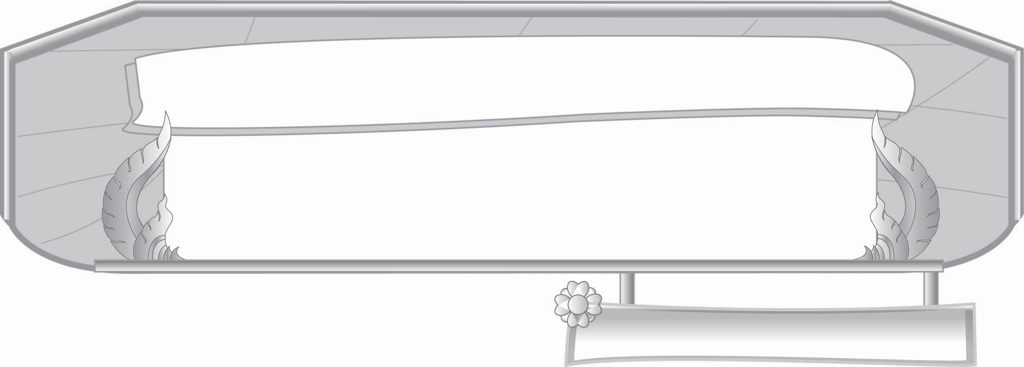
หน่วยการเรียนรู้ที่ ๒๑
การฟัง การดู และการพูด

เรื่องที่ ๑ การจับใจความและพูดแสดงความคิดเห็น
และความรู้สึกจากเรื่องที่ฟังและดู
แผนการจัดการเรียนรู้ที่ ๒ การฟังเพลงและดูภาพประกอบ

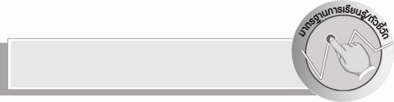
ชั้นประถมศึกษาปีที่ ๓ เวลา ๑ ชั่วโมง
มาตรฐานการเรียนรู้/ตัวชี้วัด

มาตรฐานการเรียนรู้
มาตรฐาน ท ๓.๑ สามารถเลือกฟังและดูอย่างมีวิจารณญาณ และพูดแสดงความรู้ ความคิด และ
ความรู้สึกในโอกาสต่าง ๆ อย่างมีวิจารณญาณและสร้างสรรค์
ตัวชี้วัด
ท ๓.๑ ป. ๓/๓ ตั้งคำถามและตอบคำถามเกี่ยวกับเรื่องที่ฟังและดู
ท ๓.๑ ป. ๓/๖ มีมารยาทในการฟัง การดู และการพูด

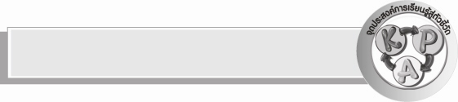
จุดประสงค์การเรียนรู้สู่ตัวชี้วัด

๑. บอกเนื้อหาเพลงที่ฟังและภาพที่ดู (K)
๒. พูดเกี่ยวกับสาระสำคัญของเพลงและความหมายของภาพ (P)
๓. มีมารยาทในการฟัง การดู และการพูด (A)


สาระสำคัญ

หลักการฟังและดูเพื่อจับใจความ ต้องตั้งใจฟัง และดูอย่างมีสมาธิ ใจจดจ่ออยู่กับเรื่องที่กำลังฟัง และดู จับประเด็นสำคัญของเรื่องแยกข้อเท็จจริงและข้อคิดเห็นออกจากกัน แล้วสรุปเป็นข้อมูลส่วนตัวหรือสื่อสารกับผู้อื่นได้อย่างถูกต้อง

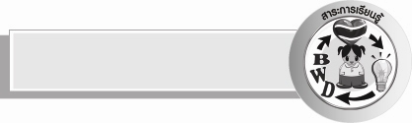
สาระการเรียนรู้

การฟังเพลงและดูภาพประกอบ


สมรรถนะสำคัญของผู้เรียน

- ความสามารถในการสื่อสาร
- ทักษะการอ่าน
- ทักษะการเขียน
- ทักษะการฟัง การดู และการพูด
- ความสามารถในการคิด
- การให้เหตุผล
- การสังเคราะห์
- การปฏิบัติ
- การสรุปความรู้
- ความสามารถในการแก้ปัญหา
- ความสามารถในการใช้ทักษะชีวิต

คุณลักษณะอันพึงประสงค์

ใฝ่เรียนรู้
ตัวชี้วัดที่ ๔.๑ ตั้งใจ เพียรพยายามในการเรียนและเข้าร่วมกิจกรรมการเรียนรู้
รักความเป็นไทย
ตัวชี้วัดที่ ๗.๒ เห็นคุณค่าและใช้ภาษาไทยในการสื่อสารได้อย่างถูกต้องและเหมาะสม

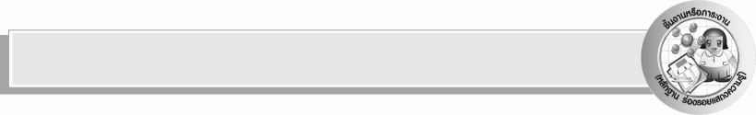
ชิ้นงานหรือภาระงาน (หลักฐาน ร่องรอยแสดงความรู้)

ใบงาน เรื่อง การจับใจความจากการฟังเพลงและดูภาพประกอบ

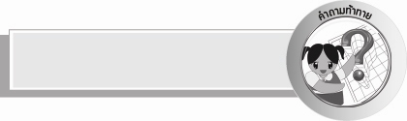
คำถามท้าทาย

นักเรียนคิดว่าเพลงและภาพสื่อความรู้สึกได้จริงหรือไม่ อย่างไร

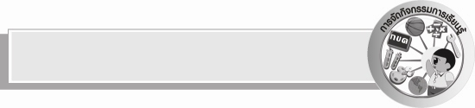
การจัดกิจกรรมการเรียนรู้

๑. ครูนำแถบประโยค “วันเพ็ญเดือนสิบสอง” ติดบนกระดาน ให้นักเรียนอ่านออกเสียง ครูตั้งคำถามให้
นักเรียนร่วมกันสนทนาหาข้อสรุป ดังนี้
๐ นักเรียนวันนี้มีความสำคัญต่อคนไทยอย่างไร
๐ ชื่อเพลงอะไร นักเรียนร้องได้หรือไม่
๒. ให้นักเรียนร่วมกันร้องเพลงลอยกระทง และร่วมกันสนทนาโดยครูใช้คำถาม ดังนี้
๐ เทศกาลลอยกระทงมีความสำคัญอย่างไร
๐ การลอยกระทงควรลอยในเวลากลางวันหรือกลางคืน
๐ เนื้อเพลงลอยกระทงกล่าวถึงอะไร
๓. ให้นักเรียนแบ่งกลุ่มเลือกเพลงที่ชอบ ๑ เพลง จากนั้นร่วมกันวาดภาพประกอบเพลง
แล้วนำมาเสนอหน้าชั้นเรียน
๔. ให้นักเรียนและครูร่วมกันสรุปความรู้ดังนี้ หลักการฟังและดูเพื่อจับใจความ ต้องตั้งใจฟังและดูอย่างมีสมาธิ ใจจดจ่ออยู่กับเรื่องที่กำลังฟังและดู แยกข้อเท็จจริงกับข้อคิดเห็นออกจากกัน ฟังให้เข้าใจ ฟังจับประเด็นสำคัญของเรื่อง โดยจดบันทึกเป็นข้อๆ ตามลำดับ แล้วนำสาระสำคัญของเรื่องไปบอกเล่าต่อ หรือสรุปเป็นข้อมูลความรู้ส่วนตัว

๕. ให้นักเรียนทำใบงานที่ ๔๐ เรื่อง การจับใจความจากการฟังเพลงและดูภาพประกอบ
๖. ให้นักเรียนร่วมกันแสดงความคิดเห็นโดยครูใช้คำถามท้าทาย ดังนี้
๏ นักเรียนคิดว่าเพลงและภาพสื่อความรู้สึกได้จริงหรือไม่ อย่างไร


การจัดบรรยากาศเชิงบวก

ให้นักเรียนร่วมกันร้องเพลงลอยกระทง และฝึกรำวง


สื่อการเรียนรู้

๑. แถบประโยค
๒. เพลง
๓. ใบงาน

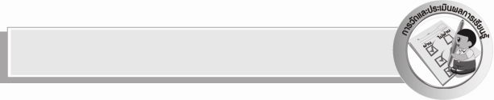
การวัดและประเมินผลการเรียนรู้

๑.วิธีการวัดและประเมินผล
๑) สังเกตพฤติกรรมของนักเรียนในการเข้าร่วมกิจกรรม
๒) ตรวจใบงานที่ ๔๐
๒.เครื่องมือ
แบบสังเกตพฤติกรรมการเข้าร่วมกิจกรรม
๓.เกณฑ์การประเมิน
การประเมินพฤติกรรมการเข้าร่วมกิจกรรม
ผ่านตั้งแต่ ๒ รายการ ถือว่า ผ่าน
ผ่าน ๑ รายการ ถือว่า ไม่ผ่าน


การประเมินผลตามสภาพจริง (Rubrics)

การประเมินใบงานนี้ให้ผู้สอนพิจารณาจากเกณฑ์การประเมินผลตามสภาพจริง ( Rubrics)
เรื่อง การจับใจความจากการฟังเพลงและดูภาพประกอบ

ระดับคะแนน  เกณฑ์การประเมิน | ๔ | ๓ | ๒ | ๑
การจับใจความจากการฟังเพลงและดูภาพประกอบ | จับใจความจากเพลงที่ฟังได้สัมพันธ์กับภาพที่ดูในทันทีและสามารถตอบคำถามได้ถูกต้องทุกข้ออย่างรวดเร็ว | จับใจความจากเพลงที่ฟังได้สัมพันธ์กับภาพที่ดูในทันทีและสามารถตอบคำถามได้ถูกต้องทุกข้ออย่างรวดเร็วโดยใช้เวลาไม่มากนัก | จับใจความจากเพลงที่ฟังได้สัมพันธ์กับภาพหลังจากใช้เวลาพิจารณาเล็กน้อยและสามารถตอบคำถามได้ถูกต้องทุกข้อแม้จะต้องใช้เวลาบ้าง | จับใจความจากเพลงที่ฟังได้สัมพันธ์กับภาพหลังจากใช้เวลาพิจารณาพอสมควรและสามารถตอบคำถามได้ถูกต้องหลายข้อมีบางข้อที่ต้องให้ผู้อื่นแนะนำ

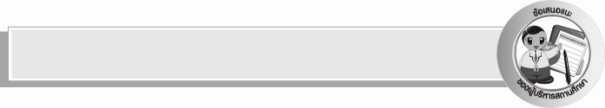
ข้อเสนอแนะของผู้บริหารสถานศึกษา
______________________________________________________________________________
______________________________________________________________________________
______________________________________________________________________________
______________________________________________________________________________
______________________________________________________________________________
______________________________________________________________________________
______________________________________________________________________________
______________________________________________________________________________
______________________________________________________________________________
______________________________________________________________________________
______________________________________________________________________________
______________________________________________________________________________
______________________________________________________________________________
______________________________________________________________________________
______________________________________________________________________________
______________________________________________________________________________
______________________________________________________________________________
______________________________________________________________________________
______________________________________________________________________________
______________________________________________________________________________
______________________________________________________________________________
______________________________________________________________________________
______________________________________________________________________________
______________________________________________________________________________

ลงชื่อ_________________________ (ผู้บริหารสถานศึกษา)
(_________________________)
________/________/_______


บันทึกหลังการสอน

ผลการจัดการเรียนการสอน

______________________________________________________________________________
______________________________________________________________________________
______________________________________________________________________________
______________________________________________________________________________
______________________________________________________________________________
______________________________________________________________________________

ปัญหา / อุปสรรค

______________________________________________________________________________
______________________________________________________________________________
______________________________________________________________________________
______________________________________________________________________________
______________________________________________________________________________
______________________________________________________________________________

แนวทางแก้ไข

______________________________________________________________________________
______________________________________________________________________________
______________________________________________________________________________
______________________________________________________________________________
______________________________________________________________________________
______________________________________________________________________________

ลงชื่อ_________________________ (ผู้บันทึก)
(_________________________)
________/________/________

